МКОУ «Ситцевская средняя общеобразовательная школа»

Исследовательская краеведческая работа

«Повесть о настоящем герое
Ситцевской школы»

Выполнили: ученица 9 класса
Волкова Вера, ученица 7 класса Гилязова
Аделия, ученица 4 класс Рябова Наташа.

Руководитель: заместитель директора по ВР:
Панина Валентина Викторовна

Ситцева 2012
Цель исследования:

- собрать материал из разных источников (это его современники), обработать его и оформить в электронном виде, чтобы сохранить как можно больше информации для потомков.
- использовать собранный материал о герое, воине-интернационалисте Игоре Никитине для воспитательной работы с детьми в школе, воспитывать их на его примере.

Объект: личность Игоря Никитина

Предмет: документы, «живые» источники, всё, что связано с жизнью и подвигом Игоря Никитина.

Задачи:
- Изучить существующий материал в школьном музее.
- Встретиться с теми, кто знал Игоря Никитина, записать их воспоминания о нём.
- Упорядочить материал и перенести его в электронный вид.

Знаете, каким он парнем был?
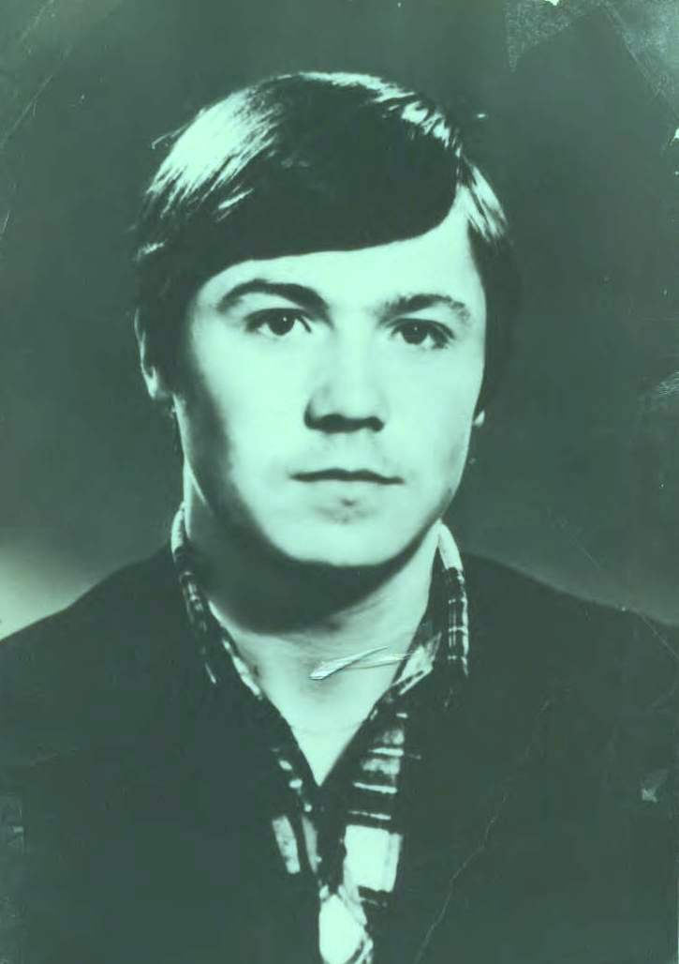
Помяни нас, засыпанных пеплом и пылью,
Пулемётами врезанных в скальную твердь.
Запиши нас в историю горестной былью
И рубцом материнское сердце отметь.

В центре Котово стоит обелиск. На фоне чёрного пламени – лицо солдата. Каждый житель посёлка знает: это памятник нашему земляку Игорю Никитину. Есть в посёлке улица его имени. Парню было всего девятнадцать лет, когда он погиб в Афганистане. Навек девятнадцать ему теперь. Родился Игорь январским днём, в деревне Котово, рос крепким и здоровым мальчишкой. В школе был аккуратным и дисциплинированным учеником. Увлекался математикой, биологией и физкультурой. Был заводилой в туристических походах и на соревнованиях. Участвовал в олимпиадах, занимал призовые места на районных спортивных состязаниях, награждался грамотами за хорошую учёбу. Мать Надежда Фёдоровна, не могла нарадоваться за сына: рос он дружелюбным, общительным, самостоятельным. После окончания котовской восьмилетней школы у Игоря не было сомнений, куда пойти учиться дальше. Он выбрал нашу Ситцевскую школу, ведь в Ситцево жили его бабушка и дедушка Никитины. В новой школе Игорь стал своим. Инициативный, добрый он легко включился в жизнь школы. Активно участвовал в художественной самодеятельности, в спортивных мероприятиях. Школу закончил на четыре и пять, мечтал поступить в институт физкультуры, но не получилось. Игорь пошёл работать в леспромхоз, а в мае 1986 года был призван в ряды Советских Вооруженных Сил. В Московской области, в учебной части, Игорь написал просьбу направить его в Афганистан выполнять интернациональный долг. Через полгода службы получил звание младшего сержанта и прошёл топогеодезическую подготовку. В декабре 1986 года местом его службы стал Узбекистан. Оберегая родителей от излишних волнений, он пишет часто. Письма идут успокаивающие: «Служится легко, кормят хорошо, места красивые». А в мае уже из Афганистана пишет: «Служу в Монголии, загораю, ем фрукты». Не мог он написать маме правду о том, что рядом здесь гуляет смерть, а на мир приходится смотреть сквозь прорезь автомата. Не поверила Надежда Фёдоровна бодрым письмам сына, заболело материнское сердце от тяжкой тревоги. Молилась мать, чтоб живым вернулся сын. Два с половиной месяца не дожил до вывода советских войск из Афганистана Никитин Игорь. Взрыв душманской мины оборвал юную жизнь.

Вот такая скромная информация расположена на просторах сетей интернет:
НИКИТИН ИГОРЬ МИХАЙЛОВИЧ
29.01.69 - 30.11.88 сержантУроженец д. Котово Нязепетровского района Челябинской области. Русский. Образование среднее. Член ВЛКСМ. Холост.
Родители: Никитины Михаил Петрович и Надежда Фёдоровна.
В Афганистане - командир отделения-топогеодезист (в/ч пп 71205).
До призыва в Советскую Армию работал штабелёвщиком в Ункурдинском леспромхозе. 8 мая 1987 года Нязепетровским РВК Челябинской области был призван в ряды Вооруженных Сил СССР. Со 2 июля 1988 года - Афганистан. 30 ноября 1988 года погиб при выполнении боевого задания. Указом Президиума Верховного Совета СССР от 4 апреля 1989 года был награждён (посмертно) медалью «За боевые заслуги». Указом Президиума Верховного Совета СССР от 24 мая 1989 года был награждён (посмертно) орденом Красной Звезды. Похоронен на кладбище п. Котово Нязепетровского района Челябинской области. Родители И. М. Никитина проживают в п. Котово Нязепетровского района Челябинской области. Получив топогеодезическую и командирскую подготовку в учебной воинской части, Игорь Никитин в звании младшего сержанта был направлен в Афганистан на должность командира отделения-топогеодезиста взвода управления гаубичного артиллерийского дивизиона. За 5 месяцев службы в ДРА Игорь Никитин завоевал высокое доверие и уважение в армейской среде. Он был и требовательным командиром, и высококвалифицированным специалистом своего дела. За отличную службу неоднократно поощрялся командованием воинской части. Вскоре ему было присвоено звание «сержант». Неоднократно участвовал в боевых столкновениях с вооружёнными мятежниками. В боях вёл себя смело, мужественно, принимал грамотные командирские решения. Постоянно думал о сохранности жизни солдат своего отделения. Выполняя боевое задание командования, сержант Никитин И.М. погиб, проявив стойкость, геройство и мужество, оставшись до конца верным воинской присяге. Похоронили Никитина И.М. на родине. На его могиле установлено надгробие. На площади п. Котово установлен памятник Игорю Никитину. Его имя занесено на Мемориал в г. Нязепетровск.

«Есть в названии эхо взрыва,
Что вчера ещё всех потряс,
А сегодня до боли зримой
Разрывает сердце у нас.

Кто бедою былою ранен,
К бедам новым не станет звать.
Нет не в Библии, не в Коране
Наущения убивать».

Котовскую восьмилетнюю школу, где Игорь Никитин учился с 1-го по 8-ой класс, закрыли, и мы, ученики Ситцевской школы, в которой учился Игорь Никитин в 9-ом и 10-ом классе, считаем своим долгом сохранить память об этом человеке.
Из источников интернет мы узнали только сухую официальную информацию. А хотелось бы знать о нём больше. Какой он был в повседневной жизни. Мы решили побеседовать с теми, кто знал его лично и попросили поделиться своими воспоминаниями.

Из воспоминаний старшего лейтенанта С. Е. Маркина служившего с Игорем в одной части и проводившего в долгий путь на Родину тело Игоря Никитина.

«В памяти всплывают афганские «картинки» виденные на телеэкране: бесконечные дороги, жёлтый грунт, горы, синее небо. И настороженные улыбки наших ребят. Я ни разу не видел, чтобы «афганец» улыбнулся «до конца» перед объективом, рассмеялся по-российски широко, безоглядно. Сказываются экстремальные психологические нагрузки. Игорь всегда принимал правильные решения. Ценили его за трезвую голову, точный расчёт, за мужество. За природную смекалку, пытливый ум уважали. Ему оставалось немного до увольнения в запас. В свой последний марш, да марш то был, просто не большая дислокация, он выехал в добром настроении. Стояла тёплая погода, не знойная погода, градусов 26 тепла, не больше. В очертаниях приближающейся горной гряды промелькнуло что-то родное, словно увидел силуэты родных уральских гор. На этот раз наблюдали за ним. Наблюдали хладнокровно, расчётливо, с ненавистью. Радиоуправляемая мина взорвалась точно под командирским местом. Ребят контузило, поразбросало, поранило, они все живы. А его не стало. Он жил ещё 6 часов. Пришёл в сознание. Жил эти часы, молча борясь со смертью». Вот что нам рассказал лейтенант Маркин.
Из воспоминаний двоюродного брата Игоря – Никитина Андрея Ивановича.
«Игорь очень любил детей, когда он учился в Ситцевской школе, он часто приходил к нам, ему нравилось играть с моей старшей дочкой. Игорь никогда не применял в своей речи нецензурную брань.
В Ситцево жил он у бабушки и дедушки, всегда помогал им по хозяйству. Ни от какой работы не отказывался. Игорь был очень добрым и весёлым, бабушку Катю он называл ласково «Катюшок».
Ещё помню, как он поступал в институт физкультуры. Было видно, что ему там не хочется учиться. Мы спрашивали его, почему тогда туда идёшь, а он отвечал: «Маманька так хочет». Он очень любил свою маму и уважал её мнение. А хотел он в армию. Мечта Игоря осуществилась, его забрали на службу и ни куда-нибудь, а в Афганистан.
Мать Надежда Фёдоровна чувствовала беду, когда были проводы в армию, она прощалась с ним навсегда. Материнское чувство редко подводит.

Из воспоминаний учителя труда Гордеева Александра Сергеевича.

В 1985 году я водил в поход класс где учился Игорь. Поход был долгий, 11 дней мы ходили по горам Урала. Было конечно трудно ребятам, длительные переходы, тяжёлые рюкзаки. Игорь выделялся из всего класса. Он был первым. Кто – то можно было скромно промолчать и отлынить от трудной работы. Но только не он. Ставить палатки, помогать нести тяжёлый груз, развести костёр он брался не раздумывая. Всегда шутил, был в центре внимания. Очень хороший он был парень.

Из воспоминаний классного руководителя Скобелевой Елены Александровны.

Всегда был готов помочь учителю и помогал подготовиться к уроку, заносил наглядность, тетради, был гостеприимный, внимательный к людям. Говорил он быстро и чётко. Ходил быстро, стройно легко.

Из воспоминаний учителя Ситцевской школы Паниной Валентины Викторовны.

Я училась на один год младше Игоря. Это был высокий, красивый парень. Всегда с улыбкой, хорошим настроением. Он располагал к себе.

На уроке музыки в память о нём я с ребятами разучиваю песню.

Грохочет и кружит стальной хоровод,
Зажатый в ущелье сражается взвод.
И хриплое горло глотает песок:
« Братва! По ракете бросок!»

А дома, в России,
В раздольях покой,
И шепчутся ивы с дождём над рекой.
Улыбка печальная мамы в окне.
Иль это почудилось мне?

Белёсое солнце не стынет в закат,
Под цвет гимнастёрки всё красит подряд;
Небритые лица и губы корой,
И смерть рядом дышит с тобой.

А дома, в России,
Вздыхают поля,
Ковром разноцветным укрылась земля,
Душистые стежки в лугу по весне.
Иль это почудилось мне?

Печатают сполохи контуры гор,
И взвод продолжает крутой разговор.
Патронов и сил иссякает запас.
Нормально! Продержимся час!

А дома, в России,
Роса как слеза,
В берёзовой роще уснула гроза,
У милой крылечко грустит в тишине.
Иль это почудилось мне?

Из воспоминаний одноклассника Игоря, Гайсина Фарита.

В 9 класс к нам пришло много новых учеников из разных деревень. Один из них – Никитин Игорь. Он быстро влился в коллектив, потому что был весёлый, общительный. С ним было интересно. Когда была возможность, мы садились за одну парту. Когда мы пошли в многодневный поход на Зюраткуль, он взял себе самый большой рюкзак с палатками и терпеливо нёс его всю дорогу. Когда на пути мы встретили небольшую речку, он вызвался перенести несколько человек. Дойдя до средины реки, он останавливался, делая вид что сейчас отпустит кого переносил. Девчата поднимали визг, и все смеялись. С ним было весело и легко общаться.

Мы будем помнить тебя всегда.

